TEOREMA DE GAUSS- GREEN

Si 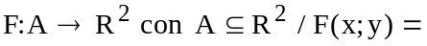(P(x;y); Q(x;y)) es un campo vectorial continuo, lo mismo que 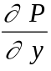 y 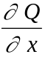 sobre un recinto R ⊆ A ,simple limitado por una curva regular cerrada C simple, asociada a 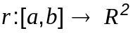orientada en sentido antihorario , resulta :

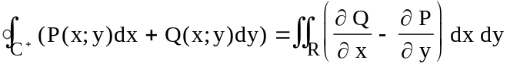

Demostración:

Sea R un recinto limitado por una curva cerrada y simple tal que una paralela a uno de los ejes no la corte en más de dos puntos.

La curva puede pensarse como unión de dos arcos:

C = 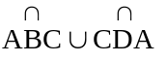(respecto de x) , o bien C = 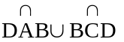(respecto de y)

Las ecuaciones de estos arcos son:
y₂(x)
y
D
|
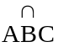 y = y₁ (x)

a < x < c
(Tomando x como
A
C
parámetro)
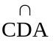 y = y₂ (x)
B|
y₁(x)
c ≥ x ≥a
x

a
c
Si se toma y como parámetro es:
y
d

D
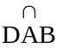 x = x₁ (y)
d ≥ y ≥ b
x₁(y)
x₂(y)
A
C

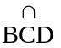 x = x₂ (y)
b
B

b < y < d

x

Para demostrarlo, partiremos del segundo miembro de la tesis:

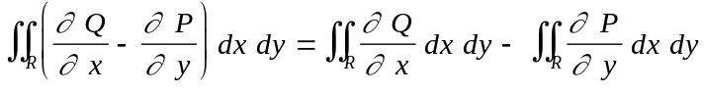=
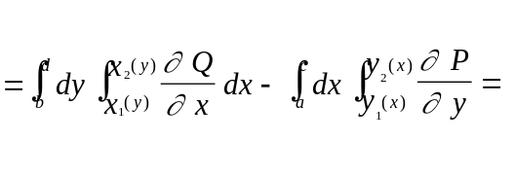

=

OBSERVACIÓN: Si el recinto no cumple con la condición de que cualquier paralela a los ejes corta a su contorno sólo en dos puntos, se puede descomponer en un número finito de recintos que cumplan la mencionada condición y aplicar el teorema de Gauss-Green en cada uno de ellos. y sumar los resultados parciales.

Cálculo de áreas planas mediante integrales curvilíneas

Por el Teorema de Gauss-Green si R es un recinto limitado por una curva regular cerrada C y bajo ciertas hipótesis de continuidad se cumple que:
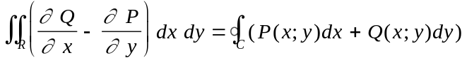

Pero : 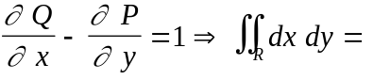área de R ; por lo tanto cualquier par de funciones P(x;y) y Q(x;y) que verifiquen 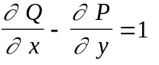, permitirán calcular el área de R con 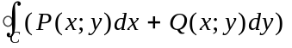

Por ejemplo:
I.- Si P(x;y) = 0 y Q(x;y) = x, resulta área de R = 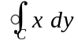
II.- Si P(x;y) = -y y Q(x;y) = 0 , resulta área de R = 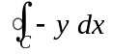
III.- Sumando miembro a miembro las dos expresiones anteriores se obtiene:

2 área de R = - 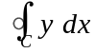 de donde:

área de R = 